**1.**Электрическая цепь состоит из нескольких одинаковых резисторов, соединенных последовательно и подключенных к батарее с внутренним сопротивлением 4Ом .На графике приведена зависимость силы постоянного электрического тока  I в этой цепи от числа  n резисторов (при  n = 0контакты батареи замкнуты накоротко). Чему равно сопротивление  R одного резистора? Ответ приведите в омах.

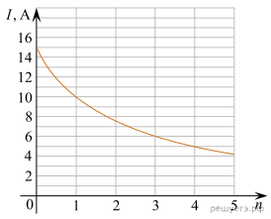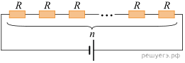

**2.**Электрическая цепь состоит из идеального источника постоянного напряжения и подключенного к нему резистора сопротивлением 1,5 Ом. В результате окисления контактов тепловая мощность, выделяющаяся в резисторе, уменьшилась в 9 раз. Чему равно сопротивление окислившихся контактов?

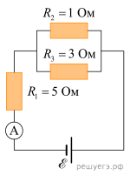

**3.**В цепи, изображенной на рисунке, идеальный амперметр показывает 8 А.Найдите ток через резистор R_2.Ответ приведите в амперах.

**4.**При подключении резистора с неизвестным сопротивлением к источнику тока с ЭДС 10 В и внутренним сопротивлением 1 Ом напряжение на выходе источника тока равно 8 В. Чему равна сила тока в цепи? Ответ приведите в амперах.

**5.**Два одинаковых незаряженных конденсатора емкостью 2 мкФ каждый соединили параллельно и зарядили их до напряжения 3 В. Затем конденсаторы разъединили и замкнули выводы одного из них резистором с сопротивлением 100 кОм. Какое количество теплоты выделится в этом резисторе за достаточно большое время?Ответ приведите в микроджоулях.

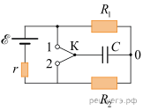**6.**В электрической цепи, схема которой изображена на рисунке, к батарее с ЭДС  \mathcalE = 12Ви внутренним сопротивлением r = 200Омприсоединена последовательно цепь, состоящая из двух резисторов сопротивлениями R_1 = 2кОм и R_2 = 1,4кОм.К точке 0 цепи между резисторами присоединен конденсатор емкостью C = 10мкФ,другой контакт которого при помощи ключа *К* может подключаться либо к точке 1, либо к точке 2 цепи. На сколько изменяется заряд *Q* конденсатора при переключении ключа из положения «2» в положение «1», если в обоих положениях процессы зарядки и перезарядки уже закончились? Ответ укажите с учетом знака.